附件1

在职研究生网报系统操作手册
（考生）

中共辽宁省委党校研究生工作处
2022年11月

目录
1 登录 2
2 注册 3
3 报名专业 5
4 报名缴费 8

登录
浏览器打开辽宁省委党校网站http://www.lnswdx.cn/，进入研究生教育--在职研究生报名菜单打开研究生报名地址；弹出报名注意事项的内容，见图1。
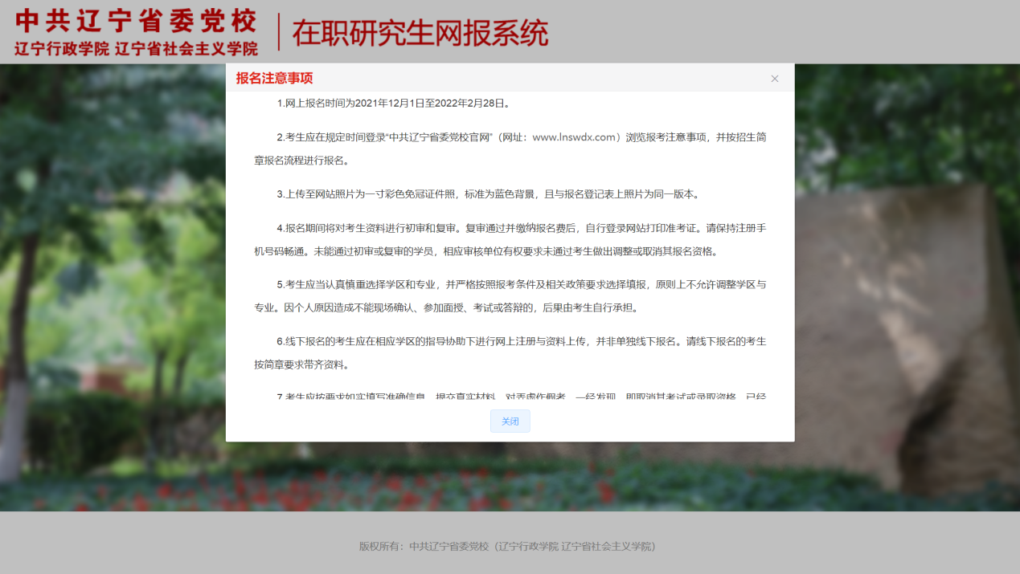
图1
点击<关闭>按钮，返回登录页，如图2.
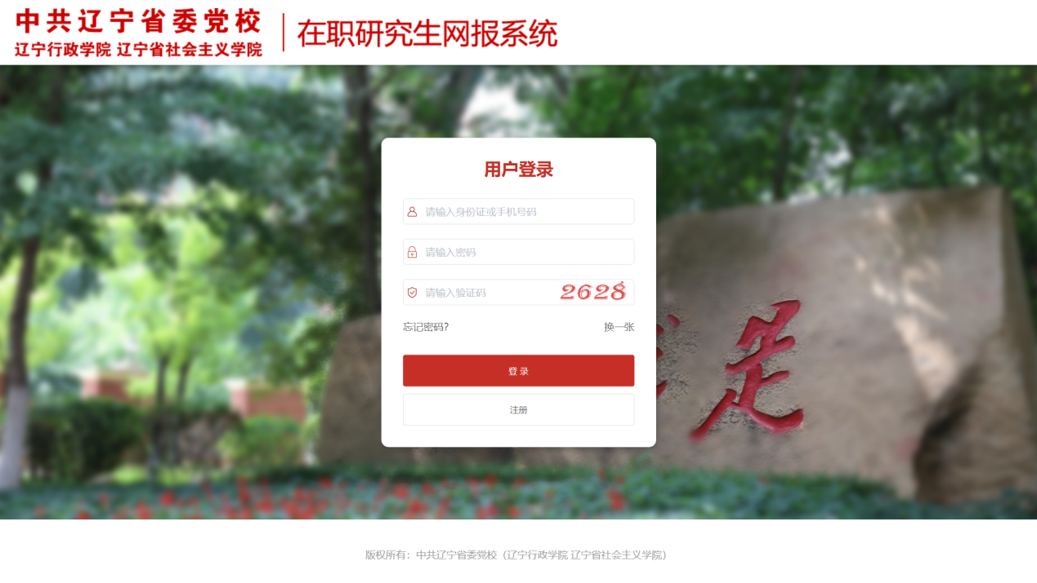
图2
输入用户名和密码进入系统页面，登录名为注册时填写手机号和身份证号，默认密码为111111。
注：手机号码须本人使用，不欠费，便于接受信息。
请使用火狐或谷歌浏览器登录系统，使用系统的电脑终端。

注册
点击首页的<注册>按钮，弹出注册界面，首先展示报名承诺书，如图3。
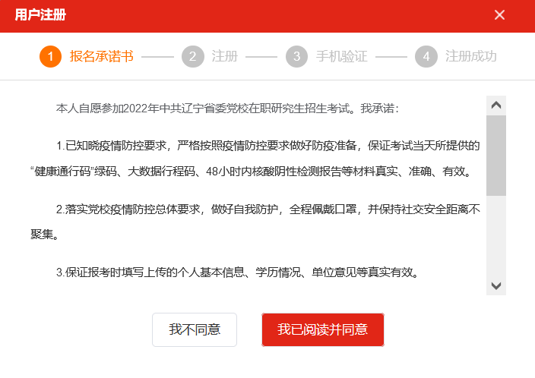
图3
点击<我已阅读并同意>按钮，进入注册信息填写界面，如图4。
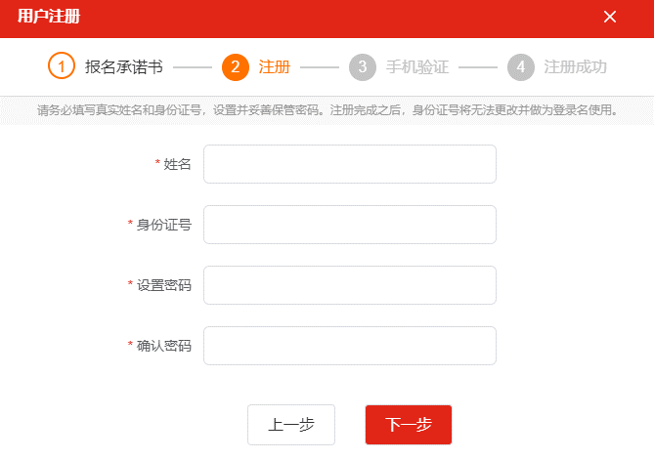
图4
输入姓名、身份证号、设置并确认密码，点击<下一步>按钮，如图5。
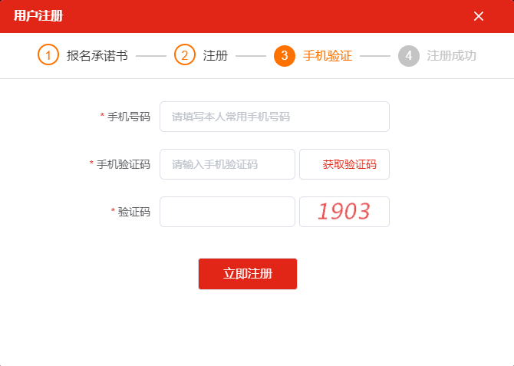
图5
输入手机号、手机验证码、验证码，点击<立即注册>按钮，完成注册。

报名专业
学员专业报名流程图如下：
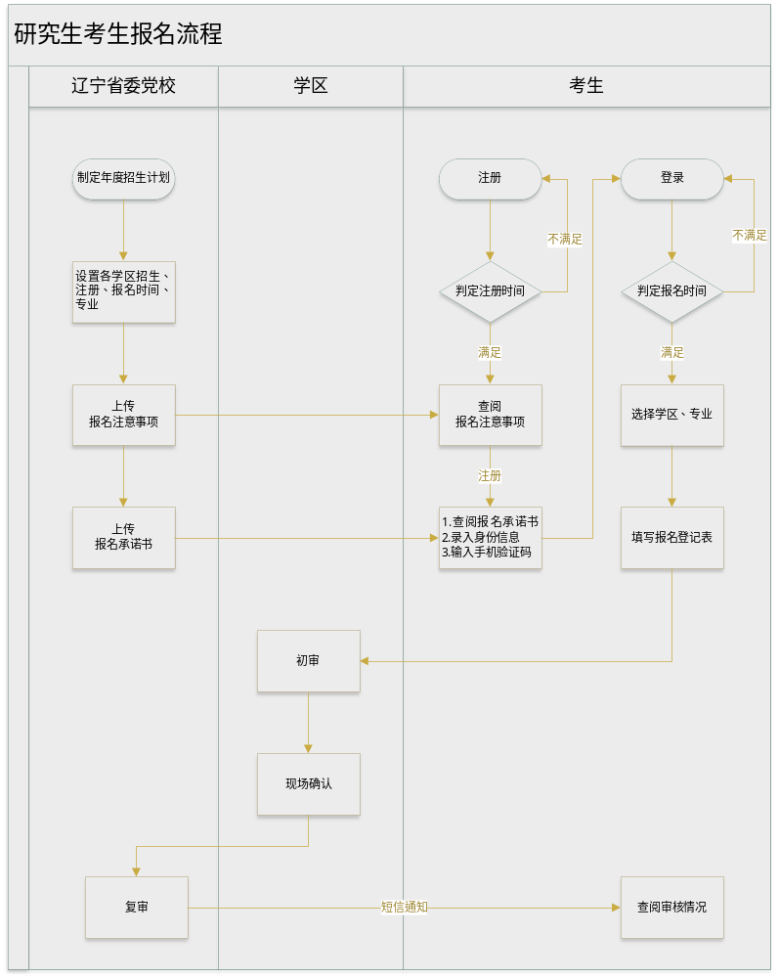
图6
点击“报名专业”菜单，可查看当前年度各学区、专业的招生情况，如图7。
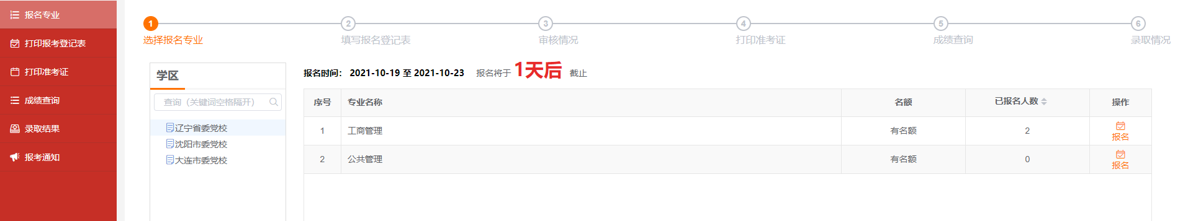
图7
选择学区和专业后点击<报名>按钮，填写报名登记表，如图8。
注：只能选择有名额的专业进行报名，并请各位报名学员按照报名表的提示详细完善个人信息。
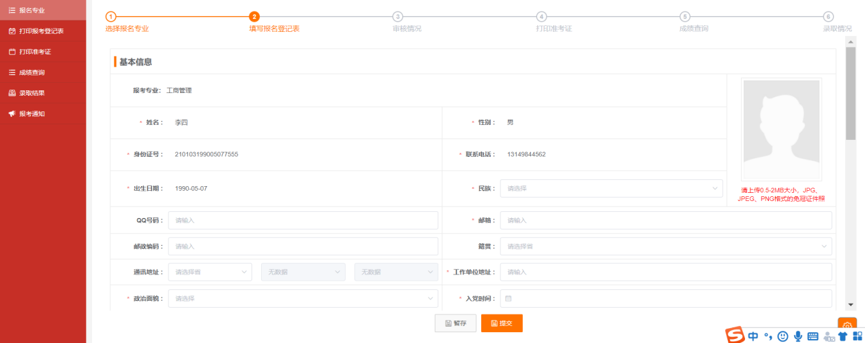
图8
填写报名登记表信息并上传必要资料后，点击<提交>按钮，弹出信息确认提示，如图9。

图9
点击<确定>按钮，将信息提交至学区及省委党校审核，并同时展示学员报名审核状态，如图10。
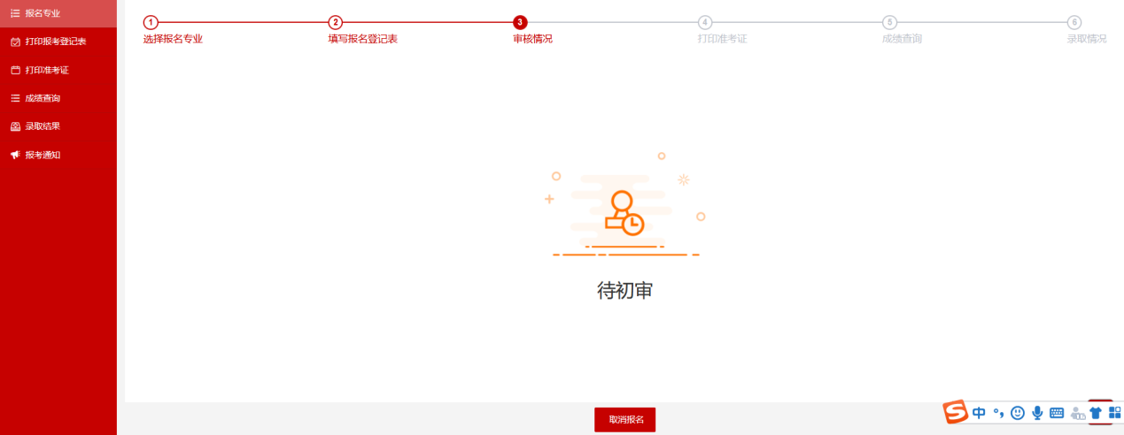
图10
报名提交后，后续可登录系统点击“报名专业”菜单查看报名审核状态，审核状态依次为“待初审”-“待现场确认”-“缴费”-“待信息复审”，如图11。
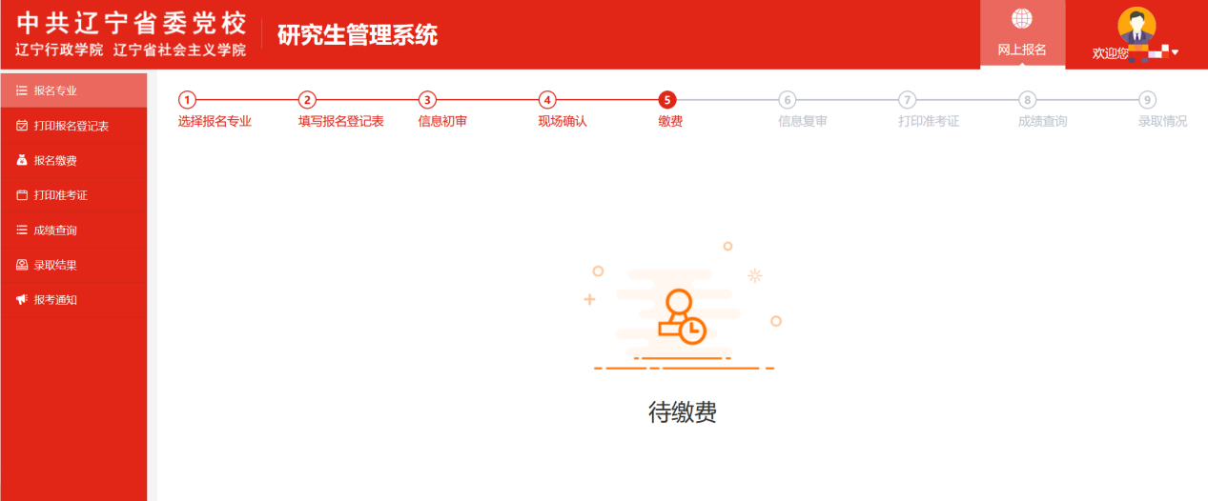
图11
点击<取消报名>按钮可重新选择其他专业进行报名，只有在初审未审核或各级审核不通过后可重新选择专业，正在审核过程中不可修改报名；审核不通过可看到不通过原因。
初审通过后，根据学区通知，登录系统自行打印《中共辽宁省委党校2022年在职研究生报名登记表》，携带《招生简章》要求材料至指定地点进行现场确认。

报名缴费
现场确认通过后，需要学员进行考试报名费缴纳，如图12。
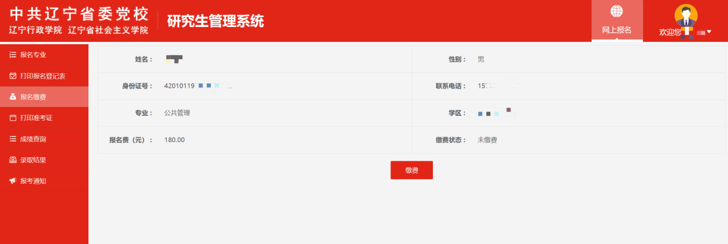
图12
缴费方式支持微信和支付宝支付，如图13.
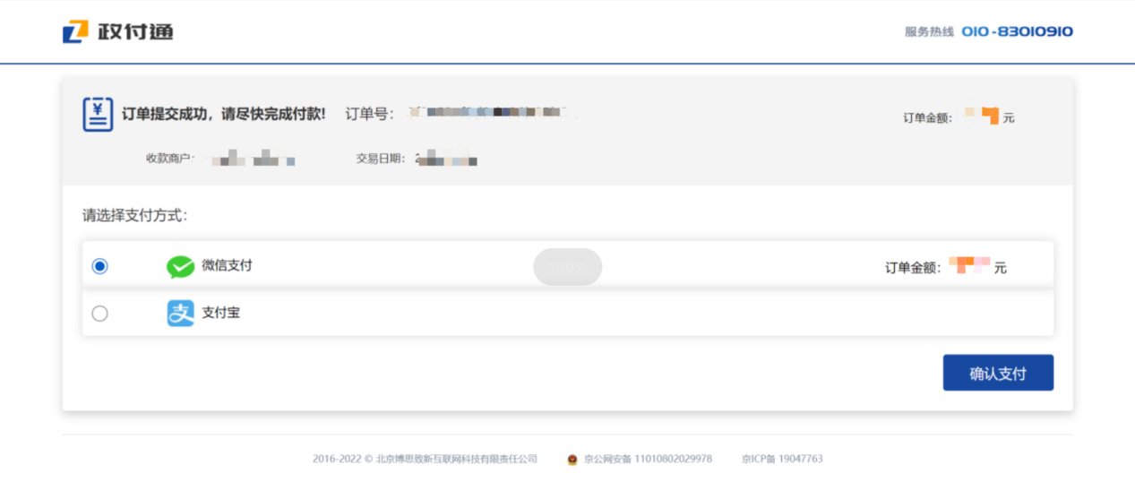
图13
缴费成功之后辽宁省委党校研究生工作处进行复审。
最终复审通过后，会对报名学员发送短信通知。

